6 Лабораторная работа №6

Цель работы

Исследование способов взаимодействия с базами данных в Qt приложениях. Приобретение навыков разработки приложений на основе баз данных на примере SQLite.

Порядок выполнения

1. Изучить принципы работы с базами данных в Qt, способы соединения с БД, способы выполнения SQL-запросов (выполняется в ходе самостоятельной подготовки к лабораторной работе).
2. Установить SQLite. Выполнить скрипт из приложения Б для создания таблицы и добавления тестовых записей.
3. Создать Qt GUI приложение.
4. В дизайнере добавить на форму QTableView и необходимые элементы управления.
5. Реализовать логику приложения по варианту задания (Приложение В).
6. Исследовать работу созданного приложения, проанализировать работоспособность программы при вводе ошибочных данных.

Вариант

Вариант – 2. Отобразить таблицу Student с возможностью редактирования и удаления записей напрямую из QTableView.

Ход работы

- В ходе самостоятельной подготовки были изучены принципы работы с базами данных в Qt, способы соединения с БД, способы выполнения SQL-запросов.
- Был установлен и добавлен в Path SQLite. Выполнен скрипт для построения базы данных, таблицы Student, а также тестовых записей.
- Qt Создано GUI приложение.
- Добавлен элемент QTableView и необходимые элементы управления (Рисунок 1).

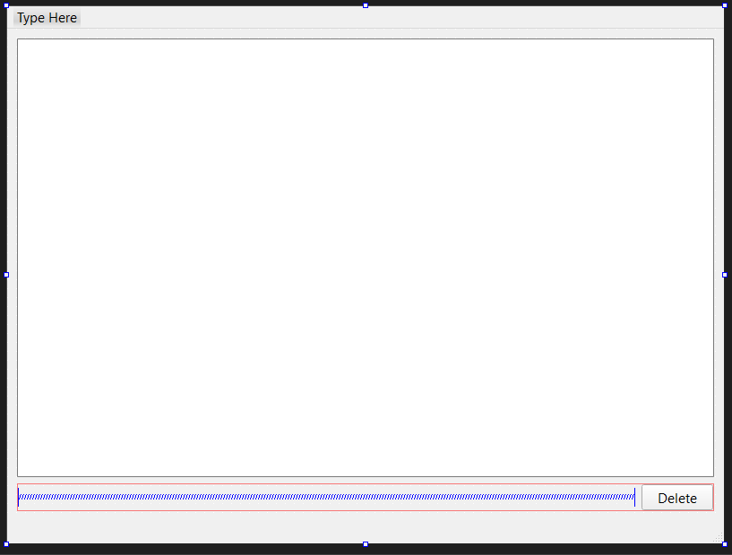
Рисунок 1 – Дизайн mainwindow.ui

- Реализована логика приложения по варианту 2 (Листинг 1).
- Исследована работа созданного приложения, проанализирована работоспособность программы при вводе ошибочных данных (Рисунок 2 – 6).

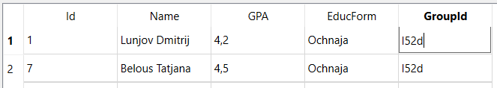
Рисунок 2 – Стандартный ввод

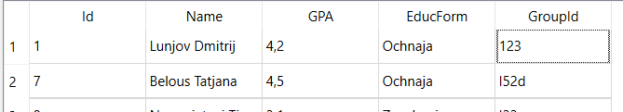
Рисунок 3 – Попытка ввода числа в текстовый блок

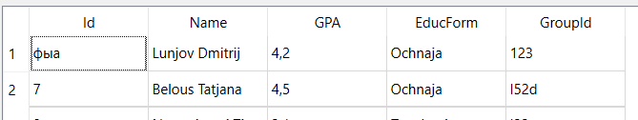
Рисунок 4 – Введено запрещённое для Id значение

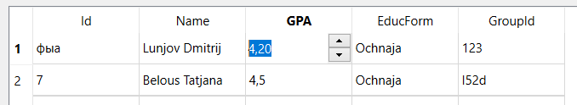
Рисунок 5 – Неудачная попытка ввода текста в поле с форматом числа с плавающей точкой

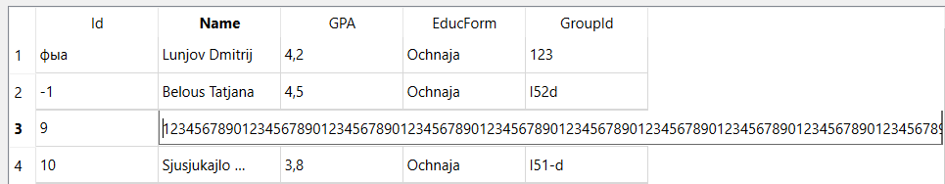
Рисунок 6 – Удачный ввод в поле Name более 255 символов
Вывод

В ходе данной лабораторной работы были исследованы способы взаимодействия с базами данных в Qt приложениях. Приобретены навыки разработки приложений на основе баз данных на примере SQLite.

ПРИЛОЖЕНИЕ

Листинг 1 – mainwindow.cpp
#include "mainwindow.h"
#include "ui_mainwindow.h"

MainWindow::MainWindow(QWidget *parent)
: QMainWindow(parent)
, ui(new Ui::MainWindow)
{
ui->setupUi(this);
QString DBpath = QDir::toNativeSeparators("students.db");
sdb = QSqlDatabase::addDatabase("QSQLITE");
sdb.setDatabaseName(DBpath);

if(!sdb.open()) {
QMessageBox::critical(this, tr("SQLite connection"),
tr("Unable connect to DB, check file permission."));
exit(1);
}

QSqlTableModel *model = new QSqlTableModel(ui->studentsView);
model->setTable("Student");

model->setEditStrategy(QSqlTableModel::OnFieldChange);
model->select();

ui->studentsView->setModel(model);
connect(ui->deleteButton, SIGNAL(clicked()), SLOT(deleteSelected()));
}

MainWindow::~MainWindow()
{
delete ui;
}

void MainWindow::deleteSelected()
{
QModelIndexList indexes = ui->studentsView->selectionModel()->selection().indexes();
QSet<int> *rowsToDelete = new QSet<int>();

for (int i = 0; i < indexes.count(); ++i) {
QModelIndex index = indexes.at(i);
rowsToDelete->insert(index.row());
}

QAbstractItemModel *model = ui->studentsView->model();
QSet<int>::iterator i;
for (i = rowsToDelete->begin(); i != rowsToDelete->end(); ++i)
{
model->removeRow(*i);
}
}

Листинг 2 – mainwindow.h
#ifndef MAINWINDOW_H
#define MAINWINDOW_H

#include <QMainWindow>
#include <QtSql>
#include <QMessageBox>

QT_BEGIN_NAMESPACE
namespace Ui {
class MainWindow;
}
QT_END_NAMESPACE

class MainWindow : public QMainWindow
{
Q_OBJECT

public:
explicit MainWindow(QWidget *parent = nullptr);
~MainWindow() override;

public slots:
void deleteSelected();

private:
Ui::MainWindow *ui;
QSqlDatabase sdb;
};
#endif // MAINWINDOW_H

Листинг 3 – main.cpp
#include "mainwindow.h"

#include <QApplication>

int main(int argc, char *argv[])
{
QApplication a(argc, argv);
MainWindow w;
w.show();
return QApplication::exec();
}

